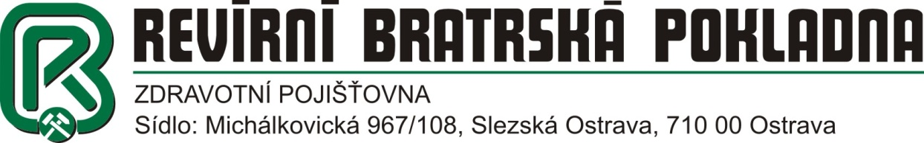



OOA

xxxxxxxxxxx
xxxxxxxxxxx
xxxxxxxxxxx

Váš dopis zn.:
Ze dne:
Naše zn.:

Vyřizuje:
Telefon:
E-mail:

Datum:

Alžběta Dobošová – PRIMA,
restaurace v DK města Ostravy

ul. 28. října 124

702 00 Ostrava

Objednávka - Smlouva

Na základě Vaší cenové nabídky u Vás objednáváme zajištění:

pohoštění – rautu pro 500 hostů oslav 25 let trvání RBP a 10 novinářů.

Cena dle nabídky 238.270,-Kč vč. DPH

Termín realizace: 19.11.2018

Objednávku fakturujte s 15 denní splatností od doručení objednateli a úrokem z prodlení 0,01% z dlužné částky za každý den prodlení na:

Revírní bratrská pokladna,
zdravotní pojišťovna
Michálkovická 967/108,
Slezská Ostrava, 710 00 Ostrava

Faktura musí být označena číslem objednávky…………………………

S pozdravem

Ing. Antonín Klimša, MBA
výkonný ředitel

